Diyabet Veri Seti Üzerinde Sınıflandırma Yöntemlerinin Karşılaştırılması
Comparison of Classification Methods on Diabetes Dataset

Muhammed Zahit Acar

Özetçe—Bu çalışmada, WEKA yazılımında yer alan datasetlerden Diabetes üzerinde sınıflandırma yöntemleri karşılaştırılmıştır. NaiveBayes, SimpleLogistic, MultilayerPerceptron, Logistic, SGD, SMO yöntemleri kullanılarak sınıflandırma yapılmış ve bulunan sonuçlar karşılaştırılmıştır.
Anahtar Kelimeler — Diyabet, NaiveBayes, SimpleLogistic, MultilayerPerceptron, Logistic, SGD, SMO, WEKA.
Abstract—In this study, we compared the classification methods on the dataset of the Diabetes. NaiveBayes, SimpleLogistic, MultilayerPerceptrom, Logistic, SGD, SMO methods were used and the results compared.
Keywords — Diabetes, NaiveBayes, SimpleLogistic, MultilayerPerceptron, Logistic, SGD, SMO, WEKA.

Giriş

Sınıflandırma yöntemlerinin amacı veri kümesindeki datalardan bir disiplin oluşturmak ve bu disiplin neticesinde gelen yeni dataları doğru bir şekilde kategorize etmektir. Bu yöntemler sayesinde işlenen verinin sınıfını belirleriz. Bu çalışmada Diyabet datasetinin farklı algoritmalar kullanılarak sınıflandırılması ve çıkan sonuçların karşılaştırılması yapılacaktır.
Bildirinin devamında WEKA yazılımı, incelenen dataset ve kullanılan yöntemler ele alınacaktır.

yöntemler

WEKA
WEKA, Waikato Üniversitesi’nde açık kaynak kodlu olarak JAVA dili üzerinde geliştirilmiştir. Makine öğrenmesi algoritmalarını içeren ve veri madenciliği için kullanılan bu yazılımı kullanarak Diyabet dataseti üzerinde farklı sınıflandırma yöntemlerini karşılaştıracağız.

Veri Seti
Bu veri seti diyabet hastalığının hangi şartlarda ne oranda ortaya çıktığını gösteren bir analizi içerir.
Çalışma için kullanılan datasetin özellik ve örnek sayısı Tablo I’dedir.
Veri seti | Özellik sayısı | Örnek sayısı
Diabetes | 9 | 768
TABLO I: Veri seti detayları

Diyabet datasetinin verileri negatif ve pozitif olarak sınıflandırılmıştır. Şekil 1 ve 2’de bu özelliklerden yaş ve kilo sınıflandırmalarının grafiği verilmiştir.
*mavi renk negatif, kırmızı ise pozitif sonucu gösterir.
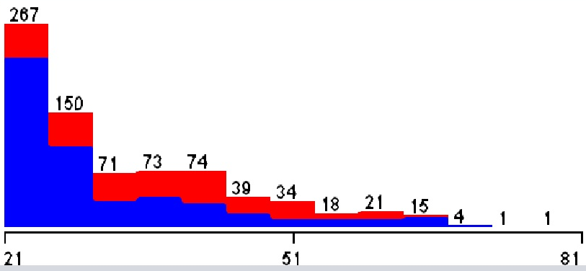
Şekil 1: Diyabet hastalığının yaşa göre dağılımı
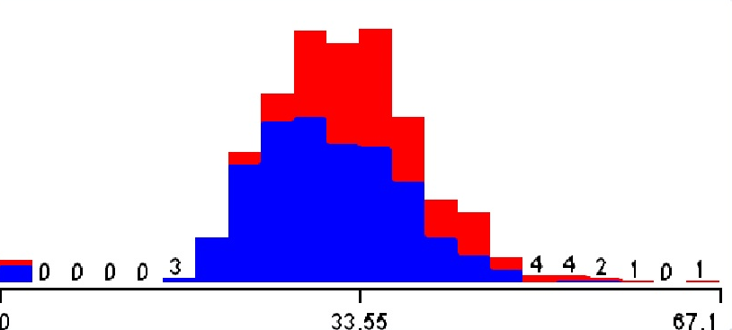
Şekil 2: Diyabet hastalığının vücut kitle indeksine göre dağılımı

Algoritmalar ve Metrikler

- NaiveBayes
- SimpleLogistic
- MultilayerPerceptron
- Logistic
- SGD
- SMO
- Doğruluk(accuracy): Sınıflandırılmış örnek sayısının (TP+TN), toplam örnek sayısına (TP+TN+FP+FN)
- oranıdır.
- Kesinlik(precision): Pozitif olarak işaretlenen örneklerin (TP), pozitif olarak sınıflandırılan toplam örneklere (TP+FP) oranıdır.
- Duyarlılık(recall): Doğru sınıflandırılmış pozitif örnek sayısının (TP), toplam pozitif örnek sayısına (TP+FN) oranıdır.
- F-ölçütü(f-measure): Kesinlik ve duyarlılık ölçütleri tek başına anlamlı bir karşılaştırma sonucu çıkarmamıza yeterli değildir. Her iki ölçütü beraber değerlendirmek daha doğru sonuçlar verir. Bunun için f-ölçütü tanımlanmıştır. F-ölçütü, kesinlik ve duyarlılığın harmonik ortalamasıdır.

deneysel sonuçlar

Bu çalışmada, NaiveBayes, SimpleLogistic, MultilayerPerceptron, Logistic, SGD, SMO algoritmaları diyabet veri seti üzerinde karşılaştırılmıştır. Elde edilen doğruluk değerleri NaiveBayes için %76.3021, SimpleLogistic için %77.474, MultilayerPerceptron için %75.3906, Logistic için %77.2135, SGD için %77.9948, SMO için %77.3438 bulunmuştur.
Tablo II’de diyabet veri seti için elde edilen kesinlik, duyarlılık ve f-ölçütü değerleri verilmiştir. Bu tabloya göre, SGD algoritması 0,776, 0,780, 0,771 değerleri ile sırasıyla en yüksek kesinlik, duyarlılık ve f-ölçütü değerlerine sahiptir.

Algoritmalar | Precision | Recall | F-measure
NaiveBayes | 0,759 | 0,763 | 0,760
SimpleLogistic | 0,770 | 0,775 | 0,766
MultilayerPerceptron | 0,750 | 0,754 | 0,751
Logistic | 0,767 | 0,772 | 0,765
SGD | 0,776 | 0,780 | 0,771
SMO | 0,769 | 0,773 | 0,763
TABLO II: Diyabet veri seti için sonuçlar

sonuç
Makine öğrenmesi algoritmalarının diyabet veri seti üzerinde karşılaştırılmasıyla farklı sonuçlar elde edilmiştir. Bu çaalışma için NaiveBayes, SimpleLogistic, MultilayerPerceptron, Logistic, SGD, SMO algoritmaları kullanılmıştır. Sınıflandırma sonucuna göre SGD algoritması %77.9948 değeri ile en yüksek doğruluk değerine sahiptir.

Kaynaklar
- O. Kaynar, Y. Görmez, M. Yıldız, and A. Albayrak, “Makine Ögren- ˘ mesi Yöntemleri ile Duygu Analizi Sentiment Analysis with Machine Learning Techniques,” no. September, 2016.
- http://ab.org.tr/ab17/bildiri/101.pdf

